Materská škola, Komenského 1162/38, Kysucké Nové Mesto
podľa § 69 ods. 1 písm. b) zákona č. 138/2019 Z. z. o pedagogických zamestnancoch a odborných zamestnancoch a o zmene a doplnení niektorých zákonov uverejňuje na svojom webovom sídle :
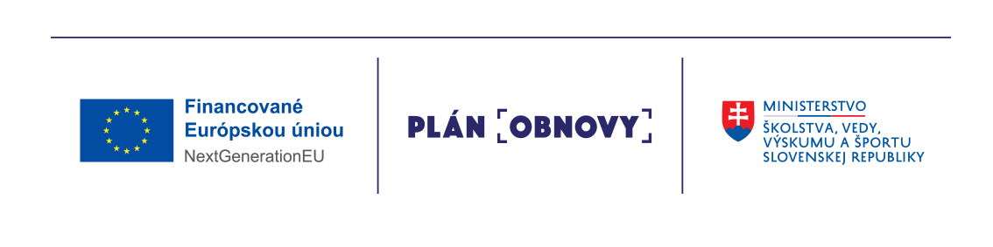
Aktualizačné vzdelávanie vytvorené v súlade s § 90d ods. 12 zákona č. 138/2019 Z. z. o pedagogických zamestnancoch a odborných zamestnancoch a o zmene a doplnení niektorých zákonov, obsahové zameranie:
(digitálne zručnosti)

PROGRAM VZDELÁVANIA
Názov a sídlo poskytovateľa | Materská škola, Komenského 1162/38, Kysucké Nové Mesto Komenského 1162/38, 024 01 Kysucké Nové Mesto
Názov programu | Využitie softvérovej aplikácie ActivInspire  Rozvíjanie digitálnych kompetencií pedagogických zamestnancov regionálneho školstva v oblasti tvorby interaktívnych foriem učebného materiálu
Odborný garant programu | doc. PaedDr. Ján Záhorec, PhD.  Názov poskytovateľa inovačného vzdelávania:  SOFTIMEX Academy, s.r.o. 049 18 Lubeník 159  www.softimex.sk
Druh vzdelávania | Aktualizačné vzdelávanie
Rozsah vzdelávania | 10 hodín
Trvanie vzdelávacieho programu | Školský rok 2022/2023, ukončenie: do 30.06. 2023
Forma vzdelávania | Prezenčná

Obsah a rozsah vzdelávacieho programu:
MESIAC | ROZSAH (v hodinách) | Tematické celky obsahu vzdelávania | LEKTOR
November | 3 hod. | Tematický celok č.1 pozostáva z nasledujúcich častí: (2h)  1. Základné znalosti z oblasti interaktívny tabúľ a interaktívnych panelov  2. Typy interaktívnych tabúľ/panelov a využiteľný software  3. Pripojenie interaktívnej tabule/panelu k počítaču, kalibrácia  4. Vyhľadávanie obrázkov na webe pomocou vyhľadávačov Google a Bing. Vyhľadávanie obrázkov na www stránkach poskytovateľov obrázkov:  https://pngimg.com/  https://www.vectorstock.com/  https://sk.pinterest.com/ | Ing. Vladimír Bezák, SOFTIMEX Academy,
Január | 3hod. | Tematický celok č.2 pozostáva z nasledujúcich častí: (8h)  1. Inovácie vzdelávacích stratégií a prístupov v školskom vyučovaní v oblasti regionálneho školstva Gamifikovaná výučba v oblasti regionálneho školstva ako trend meniaci vzdelávanie.  2. Osvojujeme si princíp a metodiku práce s interaktívnym riešením od Promethean  Popis prostredia programu ActivInspire: Panel nástrojov, Panel priehliadačov, vysvetlenie činnosti jednotlivých ponúk a ukážka základných aktivít na úpravu objektu.  Ukážka aktivít: Magický tunel, Kontajner, Pexeso, Pohyb po dráhe, Počítadlo, Magický atrament, Magická lupa, Magická krabica a Čo sa pod obrázkom skrýva a vzájomná kombinácie týchto aktivít  3. Vytvárame interaktívne edukačné/kvízové aktivity a pútavé prezentácie vzdelávacieho obsahu prostredníctvom nástrojov softvérovej aplikácie ActivInspire  4. Vytvárame gamifikačné edukačné aktivity | Ing. Vladimír Bezák, SOFTIMEX Academy,
Marec | 4hod. |  | Ing. Vladimír Bezák, SOFTIMEX Academy,
SPOLU | 10h

PROGRAM VZDELÁVANIA
Aktualizačné vzdelávanie vytvorené v súlade s § 90d ods. 12 zákona č. 138/2019 Z. z. o pedagogických zamestnancoch a odborných zamestnancoch a o zmene a doplnení niektorých zákonov, obsahové zameranie:
(inklúzia)
Názov a sídlo poskytovateľa | Materská škola, Komenského 1162/38, Kysucké Nové Mesto Komenského 1162/38, 024 01 Kysucké Nové Mesto
Názov programu | KRESBA – zrkadlo školskej pripravenosti
Odborný garant programu | Mgr. Alena ŽABKOVÁ
Druh vzdelávania | Aktualizačné vzdelávanie
Rozsah vzdelávania | 10 hodín
Trvanie vzdelávacieho programu | Školský rok 2022/2023, ukončenie: do 30.06. 2023
Forma vzdelávania | Prezenčná 7hod., dištančná 3hod.

Obsah a rozsah vzdelávacieho programu:
tematické celky obsahu vzdelávania |  | mesiac | rozsah v hodinách
Aktuálny prehľad legislatívy v oblasti školstva - predprimárne vzdelávanie (prezenčne) |  | máj | 60 minút
Školská zrelosť, skríning rozvoja detí v predprimárnom vzdelávaní (prezenčne) |  | máj | 90 minút
Kresebný test školskej pripravenosti, (prezenčne) |  | máj | 90 minút
Vlastné použitie testu a príprava návrhu IVP (dištančne) |  | máj | 180 minút
Supervízia IVP a postupov pri použití testu (prezenčne) |  | máj | 180 minút
SPOLU |  |  | 7+3 =10h

Program aktualizačného vzdelávania je otvorený dokument, ktorý je možné aktualizovať a dopĺňať podľa ponuky vzdelávaní a potrieb školy.

